单细胞数据分析系统
用户功能手册
版本：v1.0.0
日期：2024年1月

目录
1. 系统概述
2. 文件管理模块
3. 散点图分析模块
4. 聚类分析模块
5. 热图聚类模块
6. 数据导出模块
7. 常见问题与解决方案
8. 附录

1. 系统概述

1.1 产品简介
单细胞数据分析系统是一款面向流式细胞术（Flow Cytometry）和质谱流式（CyTOF）单细胞数据的专业分析平台。系统提供从数据上传、降维可视化、聚类分析到热图展示的一站式解决方案，帮助研究人员快速发现数据中的生物学模式和细胞亚群。

1.2 核心功能模块
系统包含以下核心功能模块：
功能模块 | 功能描述
文件管理模块 | 支持 CSV、FCS 等多种格式文件的上传、存储和管理
散点图分析模块 | 基于 UMAP 算法的高维数据降维和散点图展示
聚类分析模块 | 基于 Phenograph 算法的细胞聚类，自动识别细胞亚群
热图聚类模块 | 层次聚类热图展示，支持行/列聚类树可视化
数据导出模块 | 支持分析结果的图片、CSV 数据导出

1.3 适用场景
本系统适用于以下研究场景：
- 免疫细胞分群分析
- 肿瘤微环境细胞异质性研究
- 药物处理后细胞状态变化分析
- 单细胞水平的生物标志物发现

1.4 系统架构
系统采用前后端分离架构：
前端（cluster）：基于 React + Vite 构建，提供文件管理、散点图分析、热图聚类分析等功能界面。
后端（cluster-End）：基于 FastAPI (Python) 构建，提供文件服务、UMAP 降维算法、Phenograph 聚类算法等核心计算服务。

2. 文件管理模块

2.1 模块概述
文件管理模块是系统的数据入口，提供数据文件的上传、查看、删除和下载功能。支持批量上传多个文件，自动识别文件格式和列信息。
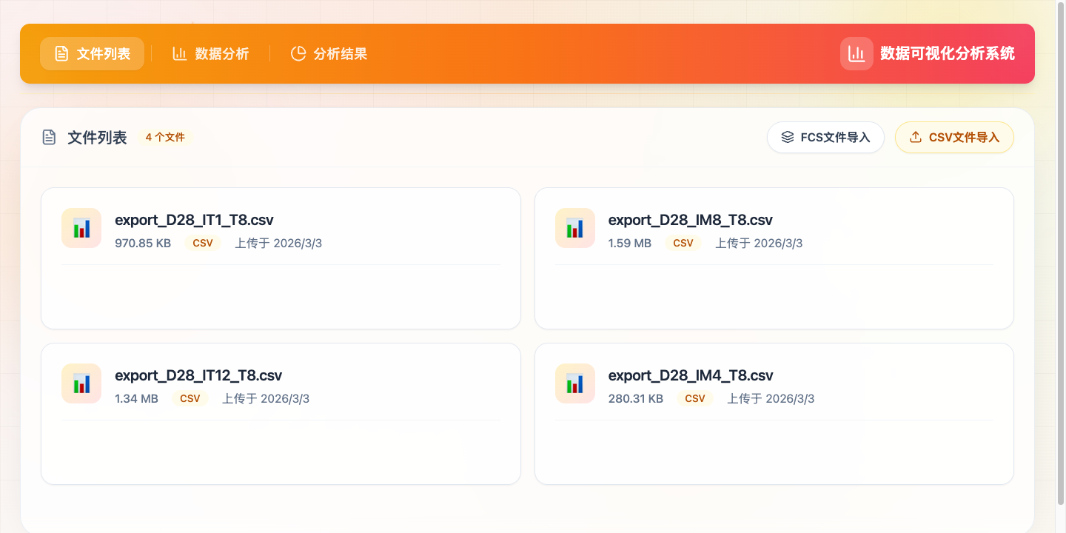
图：文件列表页面 - 展示已上传的数据文件

2.2 支持的文件格式
格式 | 扩展名 | 说明
CSV | .csv | 逗号分隔值文件，最常用格式
文本 | .txt | 制表符或空格分隔的数据文件
FCS | .fcs | 流式细胞术标准数据格式

2.3 功能操作说明

2.3.1 上传文件
操作步骤：
- 点击左侧导航栏"文件列表"进入文件管理页面
- 点击"FCS文件导入"或"CSV文件导入"按钮，或直接将文件拖拽到上传区域
- 在弹出的对话框中选择一个或多个文件（支持批量上传）
- 系统自动验证文件格式，上传完成后显示文件列表
- 点击文件名可查看列信息和数值列详情
【提示】支持同时上传多个文件，系统会自动检测文件格式并提取列信息。

2.3.2 查看文件信息
操作步骤：
- 在文件列表中点击目标文件名
- 系统显示文件详细信息，包括所有列名
- 数值列会被自动识别并标注
- 确认数据格式正确后即可用于后续分析

2.3.3 删除文件
操作步骤：
- 在文件列表中找到要删除的文件
- 点击文件卡片上的删除按钮
- 在确认对话框中点击"确认"完成删除

2.3.4 下载文件
操作步骤：
- 在文件列表中找到要下载的文件
- 点击下载按钮即可将文件保存到本地

2.4 数据格式要求
CSV 文件格式要求：
- 第一行为列名（header）
- 使用逗号作为分隔符
- 数值列应为数字格式
- 支持缺失值（留空或填写 NA）

3. 散点图分析模块

3.1 模块概述
散点图分析模块是系统的核心功能之一，提供高维单细胞数据的 UMAP 降维可视化。支持多种数据选择模式、降维重计算和交互式框选功能。
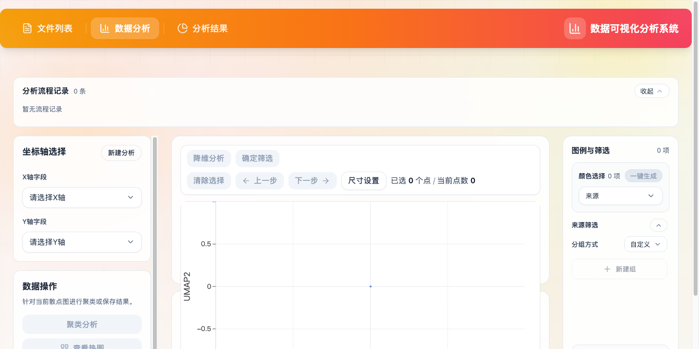
图：数据分析页面 - 散点图分析主界面

3.2 工作流程
步骤1：选择文件：从已上传的文件中选择要分析的数据
步骤2：选择变量：选择 X 轴和 Y 轴变量，或选择多维度进行 UMAP 降维
步骤3：生成散点图：系统计算并展示散点图
步骤4：交互选择：使用框选工具选择感兴趣的数据区域
步骤5：聚类分析：对选中的数据进行聚类分析

3.3 分析模式

3.3.1 初始配置对话框
点击"新建分析"按钮后，会弹出初始配置对话框：
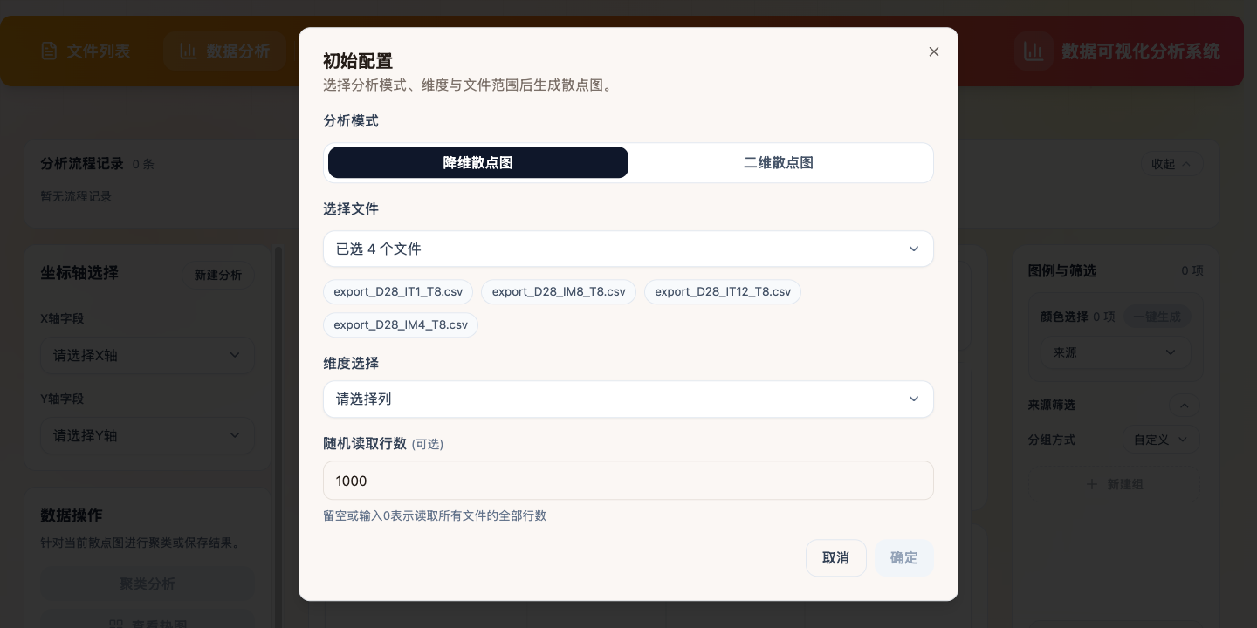
图：初始配置对话框 - 选择分析模式、文件和维度

配置选项说明：
- 分析模式：选择"降维散点图"（UMAP降维）或"二维散点图"（直接使用已有坐标）
- 选择文件：勾选要分析的数据文件，支持多文件联合分析
- 维度选择：选择参与降维的标记物/特征列
- 随机读取行数：设置采样行数，留空表示读取全部数据

3.3.2 维度选择
点击"维度选择"下拉框，可以选择要参与分析的变量：
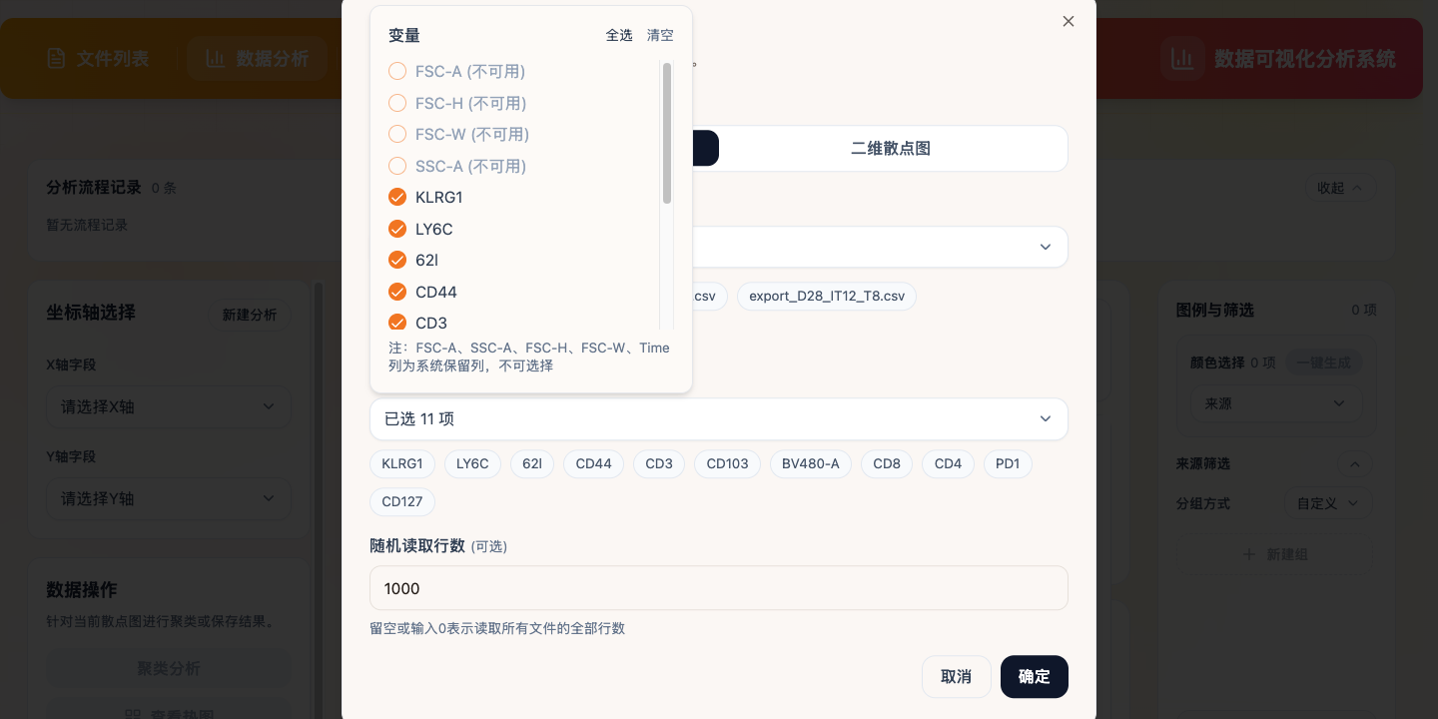
图：维度选择界面 - 勾选需要分析的标记物

【说明】FSC-A、SSC-A、FSC-H、FSC-W、Time 列为系统保留列，不可选择用于降维分析。

3.4 UMAP 降维参数
参数 | 默认值 | 说明
n_neighbors | 15 | 局部邻域大小，影响局部/全局结构平衡
min_dist | 0.001 | 嵌入空间中点的最小距离
target_weight | 0.5 | 目标权重
metric | euclidean | 距离度量方式
【参数调优建议】n_neighbors：小值（5-15）保留更多局部结构，大值（50-100）保留更多全局结构；min_dist：小值使点更聚集，大值使点更分散。

3.5 交互功能
功能 | 操作方式 | 说明
框选 | 鼠标拖拽 | 选择感兴趣的数据区域
缩放 | 滚轮/手势 | 放大/缩小查看细节
平移 | 拖拽画布 | 移动视图位置
悬停 | 鼠标悬停 | 显示数据点详细信息
图例筛选 | 点击图例 | 显示/隐藏特定来源数据

3.6 操作步骤详解

3.6.1 生成散点图
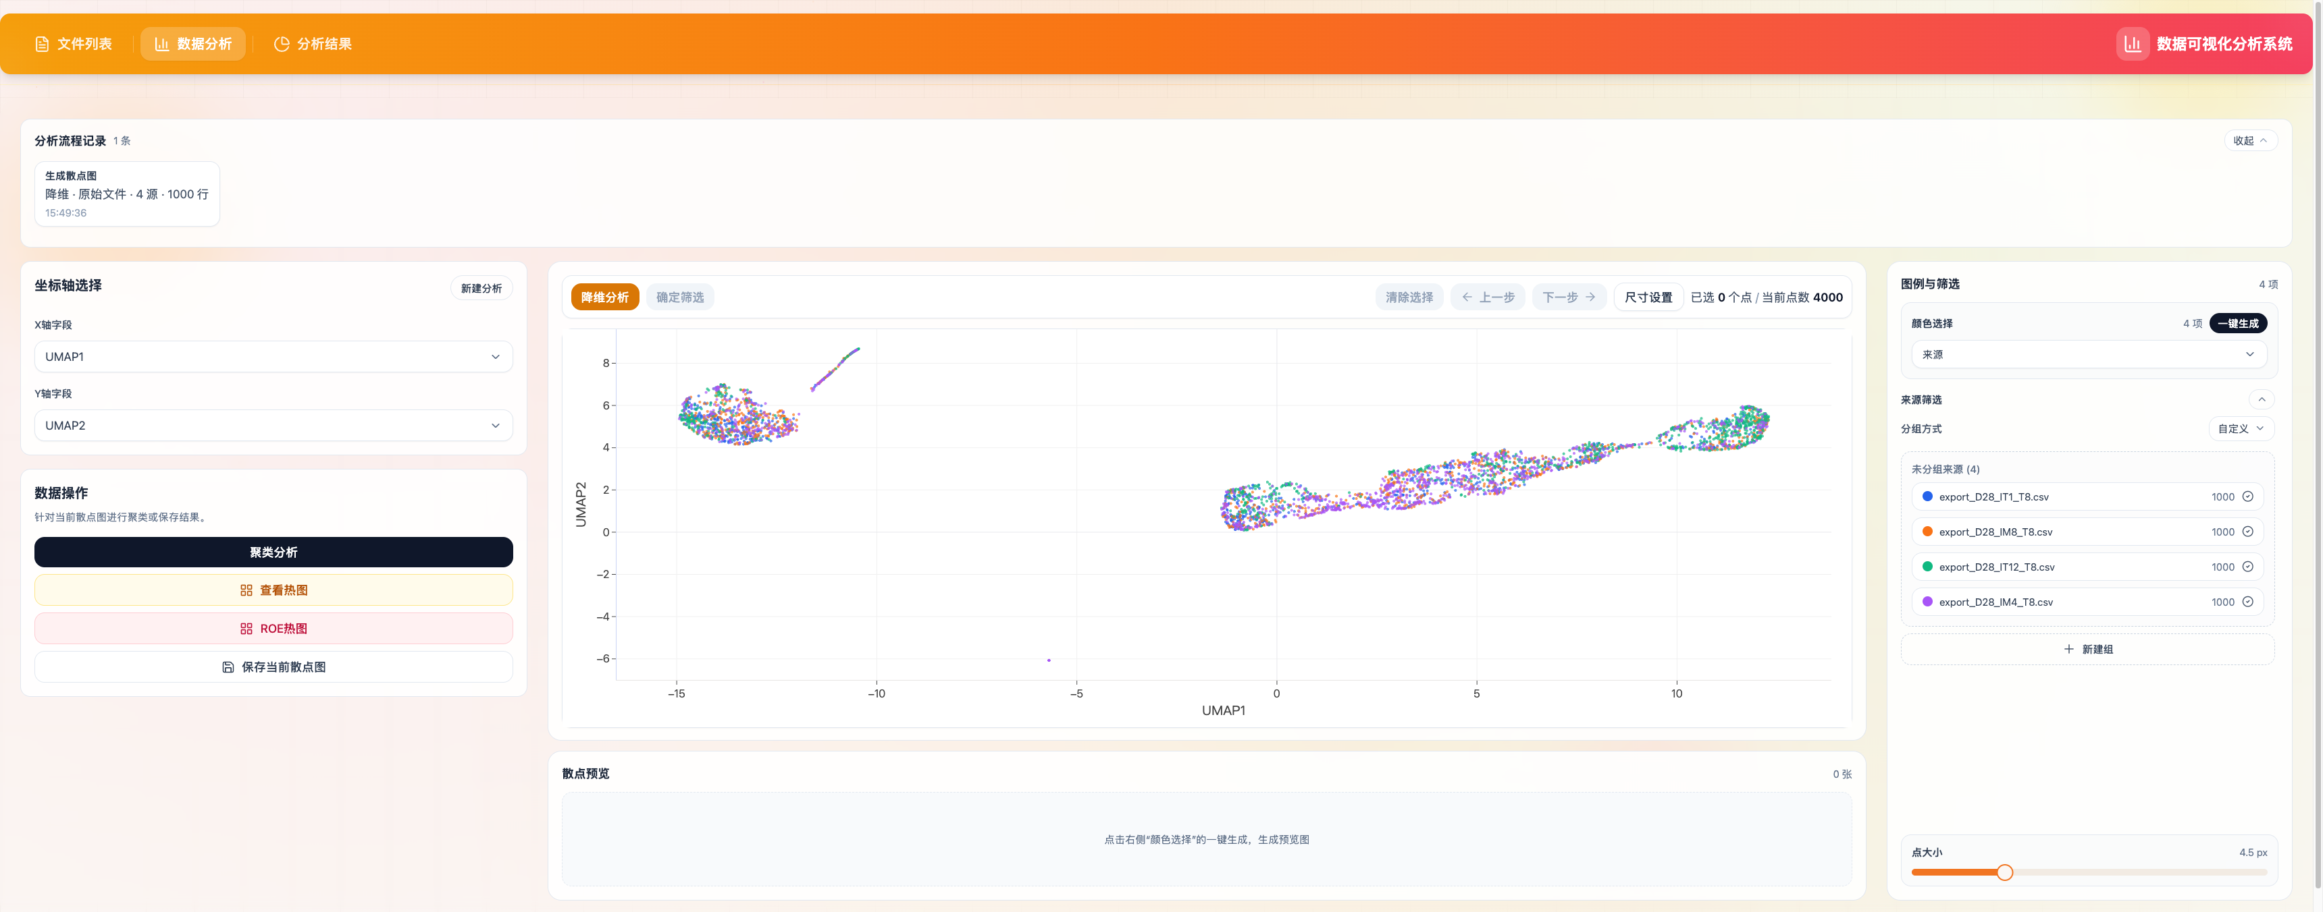
图：生成的UMAP散点图 - 展示4000个细胞的降维分布

- 进入散点图分析页面
- 点击"新建分析"按钮
- 在初始配置对话框中选择分析模式（推荐"降维散点图"）
- 选择要分析的文件（支持多选）
- 点击"维度选择"，勾选要分析的标记物
- 设置采样行数（可选，大数据集建议设置）
- 点击"确定"按钮
- 等待数据处理完成，查看生成的散点图

3.6.2 框选数据
使用工具栏中的"Lasso Select"（套索选择）或"Box Select"（框选）工具：
- 在散点图工具栏中选择选择工具
- 在散点图上按住鼠标左键拖拽绘制选择区域
- 释放鼠标完成框选
- 可以多次框选累积选择多个区域
- 选中的数据点会高亮显示，数量显示在"已选 X 个点"中

3.6.3 重新降维
框选感兴趣的数据区域后，可以点击"降维分析"按钮对选中数据进行重新降维。

4. 聚类分析模块

4.1 模块概述
聚类分析模块基于 Leiden 算法对选中的数据点进行聚类分析，自动识别细胞亚群。聚类结果可用于后续的热图分析和 ROE（Relative Observed vs Expected）分析。

4.2 聚类算法
系统使用 Leiden 算法进行细胞聚类。该算法是一种基于图的聚类方法，能够高效地发现数据中的社区结构，广泛应用于单细胞数据分析。

4.3 算法参数
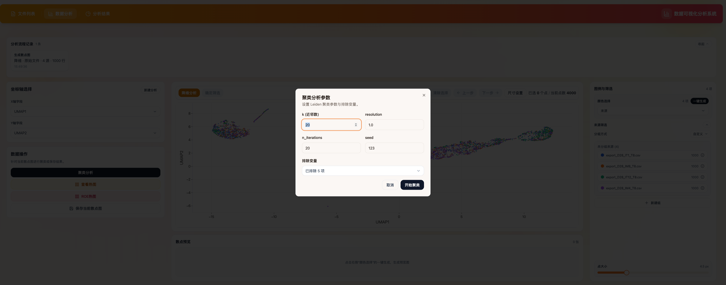
图：聚类分析参数对话框 - 设置聚类参数

参数 | 默认值 | 说明
k (近邻数) | 20 | k-近邻图中的邻居数，影响聚类粒度
resolution | 1.0 | 社区检测分辨率，影响聚类数量
n_iterations | 20 | 迭代次数
seed | 123 | 随机种子，保证结果可重复
【参数说明】k 值：小 k 产生更多小聚类，大 k 产生更少大聚类；resolution：分辨率参数，值越大产生的聚类数量越多。

4.4 操作流程
- 在散点图页面生成散点图（无需框选，系统会对全部数据点进行聚类）
- 点击左侧"聚类分析"按钮
- 在弹出的"聚类分析参数"对话框中设置参数（可使用默认值）
- 点击"开始聚类"按钮
- 等待分析完成，系统自动跳转到结果聚类页面展示热图聚类树

4.5 结果展示
聚类分析完成后，系统会展示以下结果：
- 聚类热图树：展示各聚类的表达特征和层次关系
- 聚类表：各聚类的均值矩阵，可导出为CSV
- 散点表：包含聚类编号的原始数据表，可导出为CSV

4.6 注意事项
- 聚类分析需要一定计算时间，请耐心等待
- 聚类结果受 k 值和 resolution 参数影响，可根据需要调整
- 建议保存聚类结果以便后续查看和比较

5. 热图聚类模块

5.1 模块概述
热图聚类模块展示聚类结果的表达矩阵，支持行和列的层次聚类，帮助识别基因/蛋白表达模式和样本间相似性。

5.2 视图选项
视图 | 说明
聚类热图树 | 显示带层次聚类树的热图
聚类表 | 显示聚类均值矩阵数据表
散点表 | 显示原始散点数据表

5.3 聚类热图树
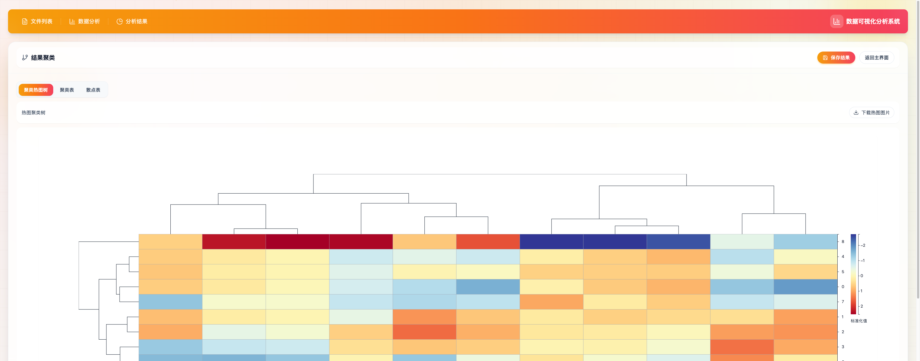
图：聚类热图树 - 展示9个聚类的表达特征和层次聚类关系

热图聚类树包含以下元素：
- 行（左侧）：标记物/特征（如 CD3、CD4、CD8 等）
- 列（上方）：聚类编号（如 0、1、2...）
- 颜色：标准化后的表达值（红色表示高表达，蓝色表示低表达）
- 树状图：行和列的层次聚类关系

5.4 聚类表
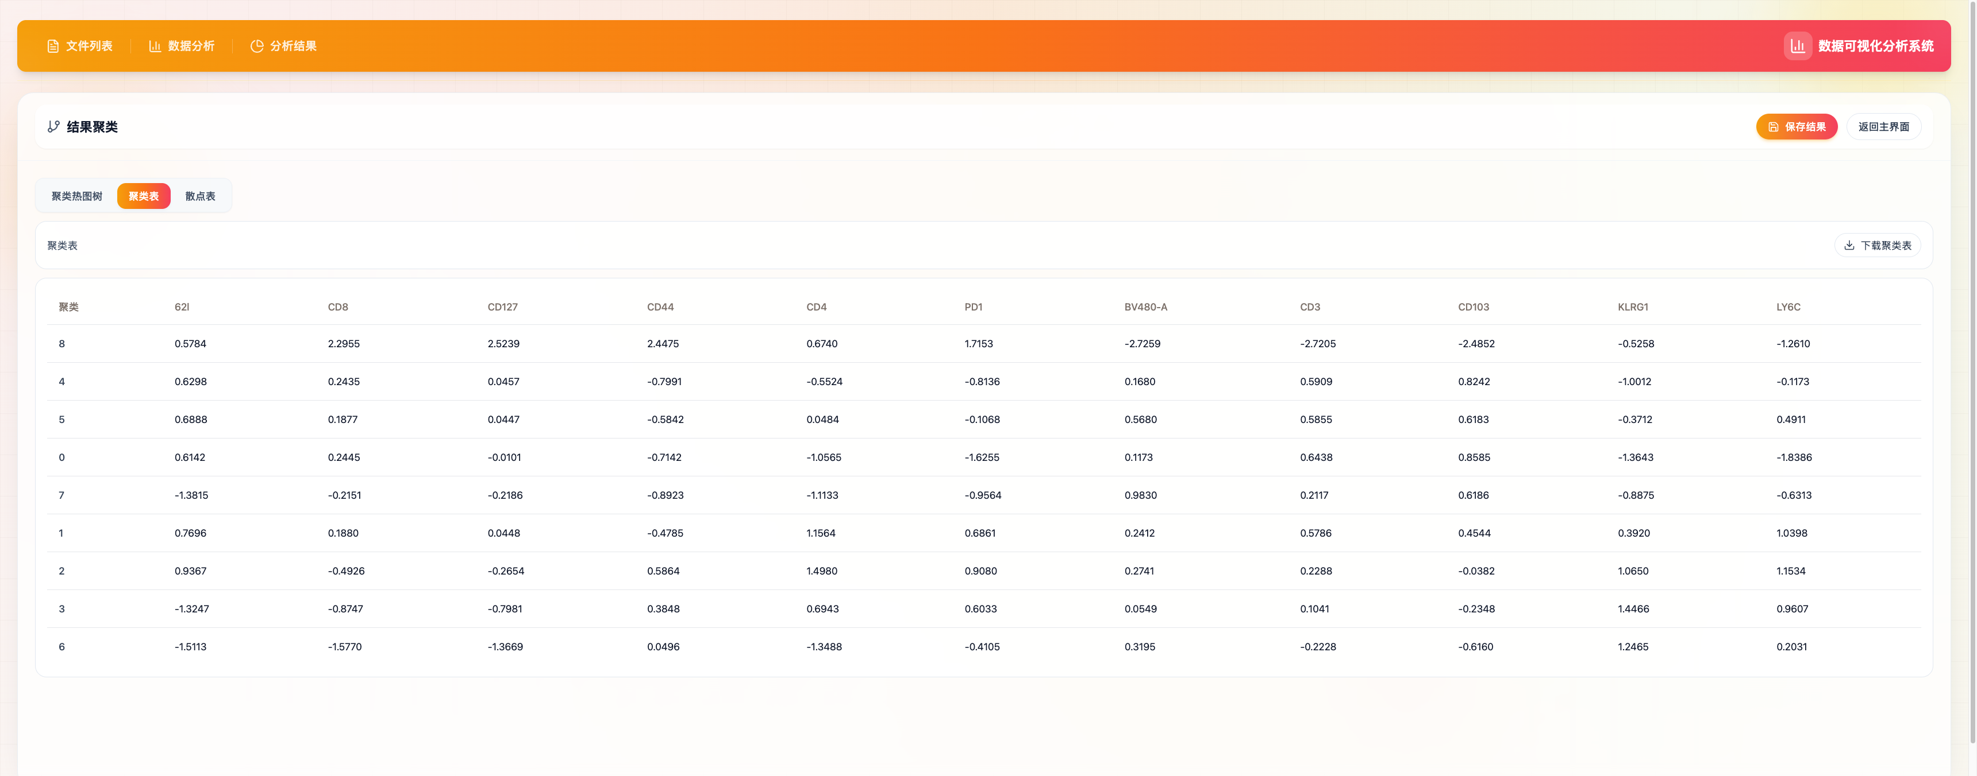
图：聚类表 - 展示各聚类的均值矩阵数据

聚类表展示每个聚类中各标记物的平均表达值，可以：
- 查看各细胞亚群的表达特征
- 比较不同聚类间的表达差异
- 点击"下载聚类表"按钮导出为 CSV 文件

5.5 操作步骤

5.5.1 查看聚类热图树
- 聚类分析完成后，系统会自动跳转到结果聚类页面
- 默认显示"聚类热图树"标签页
- 查看热图和层次聚类树
- 观察表达模式和聚类关系
- 点击"下载热图图片"按钮可保存为 PNG 图片

5.5.2 查看聚类表
- 切换到"聚类表"标签页
- 查看各聚类的均值矩阵
- 表格显示每个聚类中各标记物的平均表达值
- 点击"下载聚类表"按钮可将数据导出为 CSV 文件

5.5.3 保存结果
- 在结果聚类页面，点击右上角"保存结果"按钮
- 输入结果名称
- 结果将保存到分析结果页面，便于后续查看

6. 数据导出模块

6.1 模块概述
数据导出模块支持将分析结果导出为图片或 CSV 格式，便于后续分析和报告撰写。

6.2 导出选项
导出内容 | 格式 | 说明
散点图 | PNG | 高分辨率散点图图片
热图 | PNG | 热图聚类树图片
聚类表 | CSV | 聚类均值矩阵
散点表 | CSV | 包含聚类编号的原始数据表

6.3 导出操作

6.3.1 导出图片
- 在散点图页面，使用工具栏中的"Download plot as a PNG"按钮下载散点图
- 在热图聚类树页面，点击"下载热图图片"按钮
- 选择保存位置，图片将以 PNG 格式保存到本地

6.3.2 导出数据表
- 在聚类表页面，点击"下载聚类表"按钮
- 在散点表页面，点击相应导出按钮
- 数据将以 CSV 格式保存到本地

6.4 分析结果页面

图：分析结果页面 - 展示已保存的分析结果

在分析结果页面可以：
- 查看已保存的所有分析结果
- 点击结果卡片查看详情
- 删除不需要的结果
- 对比不同分析结果

7. 常见问题与解决方案

7.1 文件上传问题

Q1: 文件上传失败
可能原因及解决方案：
- 检查文件格式是否为 CSV/TXT/FCS
- 检查文件大小（建议 < 500MB）
- 检查文件编码（推荐 UTF-8）
- 确认文件未被其他程序占用

Q2: 文件格式不被识别
解决方案：
- 确保 CSV 文件使用逗号作为分隔符
- 检查文件第一行是否包含列名
- 确保数值列使用数字格式而非文本格式

7.2 散点图显示问题

Q3: 散点图显示为一条线或一个点
可能原因及解决方案：
- 检查选择的维度是否包含数值类型数据
- 检查数据是否存在异常值
- 尝试更换降维参数
- 确认是否选择了正确的列

Q4: UMAP 降维速度慢
解决方案：
- 减少采样行数（如设置为 1000）
- 减少选择的维度数量
- 使用更高配置的机器
- 关闭其他占用内存的程序

7.3 聚类分析问题

Q5: 聚类分析失败
可能原因及解决方案：
- 确保已生成散点图
- 检查网络连接是否正常
- 查看浏览器控制台错误信息
- 尝试调整聚类参数（如减小 k 值）

7.4 连接问题

Q6: 前端无法连接后端
解决方案：
- 检查后端服务是否启动：curl http://localhost:8000/
- 检查前端 API 配置是否正确
- 检查防火墙设置
- 确认端口号未被占用

8. 附录

8.1 环境要求

8.1.1 硬件要求
配置项 | 最低配置 | 推荐配置
CPU | 4核 | 8核及以上
内存 | 8GB | 16GB及以上
硬盘 | 10GB可用空间 | 50GB及以上
网络 | 局域网连接 | 千兆以太网

8.1.2 软件环境
前端运行环境：
- Node.js 18.x 或更高版本
- npm 9.x 或 yarn 1.22.x
- 现代浏览器（Chrome 90+、Firefox 90+、Edge 90+）
后端运行环境：
- Python 3.9 或更高版本
- pip 21.x 或更高版本

8.2 算法说明

8.2.1 UMAP 算法
UMAP（Uniform Manifold Approximation and Projection）是一种非线性降维技术，特别适用于高维单细胞数据的可视化。算法通过构建高维空间的模糊拓扑表示，优化低维嵌入以保持拓扑结构。

8.2.2 Leiden 算法
Leiden 算法是一种基于图的聚类算法，是 Louvain 算法的改进版本。算法通过迭代优化模块度来发现社区结构，能够产生更高质量的聚类结果。

8.3 性能优化建议
数据规模 | 建议
< 10,000 细胞 | 直接使用全部数据
10,000 - 100,000 细胞 | 采样 5,000 - 10,000 细胞
> 100,000 细胞 | 采样 10,000 细胞或分批处理

8.4 技术支持
如有问题或建议，请联系技术支持团队。
文档版本：v1.0.0
最后更新：2024年1月

